住区热环境设计报告书
（规定性设计）
设计编号：


工程地点 | ： | 南宁
建设单位 | ：
设计单位 | ：
设计人 | ：
校对人 | ：
审定人 | ：
报告日期 | : | 2025年12月22日

采用软件 | : 住区热环境TERA2025 | 
软件版本 | : 20250505(PLUS)
正版授权码 | : T18907813888
研发单位 | : 北京绿建软件股份有限公司

目 录

1 住区概况 3
2 设计依据 4
3 计算规定 4
3.1 规定性设计 4
4 计算参数 5
4.1 典型气象日气象参数 5
4.2 渗透面夏季逐时蒸发量 6
5 住区指标概览 6
6 规定性设计指标 7
6.1 底层通风架空率 7
6.2 绿化遮阳体叶面积指数 7
6.3 渗透蒸发指标 7
6.4 屋面绿化率 8
7 结论 8

住区概况
工程名称
工程地点 | 南宁
地理位置 | 北纬：22.80° | 东经：108.30°
建筑气候区 | IVB
主导风向 | 东南

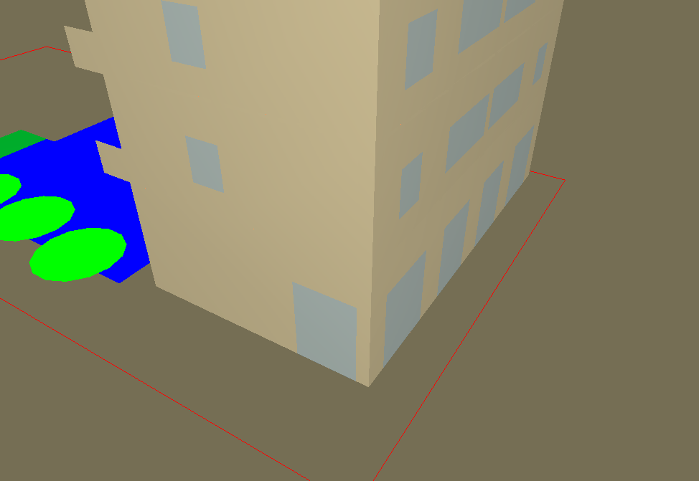
图1.1 场地鸟瞰图

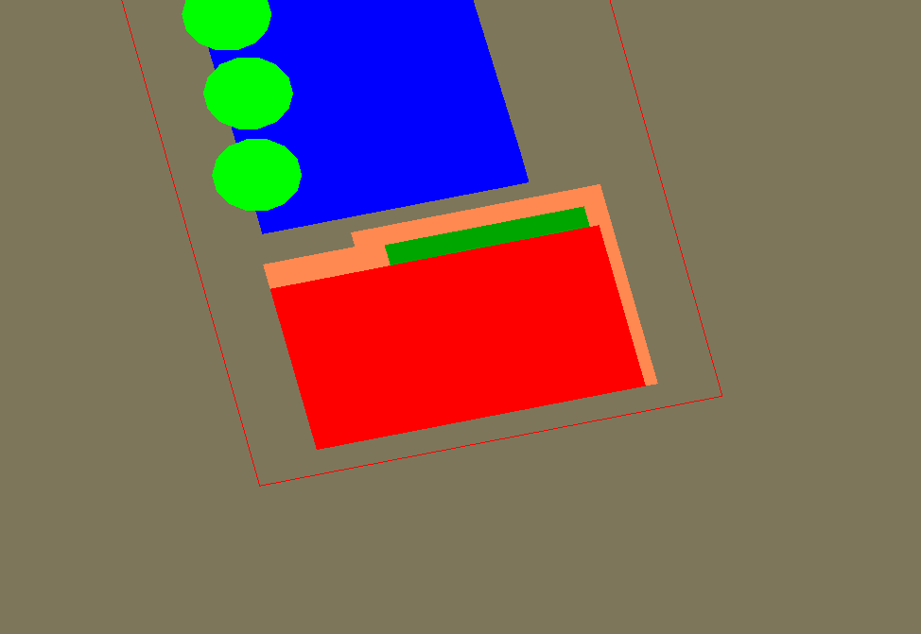
图1.2 场地平面图

设计依据
1. 《绿色建筑评价标准》GB/T 50378-2019（2024年版）
2. 《城市居住区热环境设计标准》JGJ 286-2013
3. 《住宅项目规范》GB 55038–2025

计算规定
《城市居住区热环境设计标准》的指标体系包括规定性设计和评价性设计，当不满足规定性指标时可进行性能设计指标评价。

规定性设计
（1）4.1.4：在Ⅲ、Ⅳ、Ⅴ建筑气候区，当夏季主导风向上的建筑物迎风面宽度超过80m时，该建筑底层的通风架空率不应小于10％。
（2）4.2.3：绿化遮阳体的叶面积指数不应小于3.0。
（3）4.3.1：居住区户外活动场地和人行道路地面应有雨水渗透与蒸发能力，渗透与蒸发指标不应低于表4.3.1的规定。
表4．3．1 居住区地面渗透蒸发指标
地面 | I、II、VI、VII气候区 |  |  | III、IV、V气候区
地面 | 渗透面积比率β（%） | 地面透水系数k（mm/s） | 蒸发量m（kg/㎡·d） | 渗透面积比率β（%） | 地面透水系数k（mm/s） | 蒸发量m（kg/㎡·d）
广场 | 40 | 3 | 1.6 | 50 | 3 | 1.3
游憩场 | 50 | 3 | 1.6 | 60 | 3 | 1.3
停车场 | 60 | 3 | 1.6 | 70 | 3 | 1.3
人行道 | 50 | 3 | 1.6 | 60 | 3 | 1.3
（4）居住区内建筑屋面的绿化面积不应低于可绿化屋面面积的50％。
当以上4条有任意一条不能满足时候，需要进行评价性设计。

计算参数

典型气象日气象参数
时刻 | 干球温度  (℃) | 相对湿度(%) | 水平总辐射照度  (W/㎡) | 水平散射辐射照度  (W/㎡) | 风速(m/s) | 主导风向
0 | 27.1 | 90 | 0.00 | 0.00 | 1.3 | 东南
1 | 26.9 | 90 | 0.00 | 0.00 | 1.0 | 东南
2 | 26.7 | 90 | 0.00 | 0.00 | 0.8 | 东南
3 | 26.5 | 90 | 0.00 | 0.00 | 0.7 | 东南
4 | 26.3 | 89 | 0.00 | 0.00 | 0.5 | 东南
5 | 26.2 | 89 | 0.00 | 0.00 | 0.3 | 东南
6 | 26.4 | 88 | 30.56 | 27.78 | 0.2 | 东南
7 | 26.7 | 86 | 161.11 | 97.22 | 0.0 | 东南
8 | 27.3 | 84 | 316.67 | 169.44 | 0.3 | 东南
9 | 28.1 | 82 | 475.00 | 230.56 | 0.7 | 东南
10 | 28.9 | 79 | 619.44 | 280.56 | 1.0 | 东南
11 | 29.7 | 77 | 727.78 | 316.67 | 1.3 | 东南
12 | 30.4 | 76 | 783.33 | 333.33 | 1.7 | 东南
13 | 30.8 | 75 | 775.00 | 333.33 | 2.0 | 东南
14 | 30.9 | 75 | 705.56 | 311.11 | 2.2 | 东南
15 | 30.7 | 77 | 586.11 | 272.22 | 2.3 | 东南
16 | 30.2 | 78 | 436.11 | 216.67 | 2.5 | 东南
17 | 29.7 | 81 | 275.00 | 147.22 | 2.7 | 东南
18 | 29.1 | 83 | 125.00 | 75.00 | 2.8 | 东南
19 | 28.6 | 85 | 0.00 | 0.00 | 3.0 | 东南
20 | 28.2 | 87 | 0.00 | 0.00 | 2.5 | 东南
21 | 27.8 | 88 | 0.00 | 0.00 | 2.0 | 东南
22 | 27.6 | 89 | 0.00 | 0.00 | 1.5 | 东南
23 | 27.3 | 90 | 0.00 | 0.00 | 1.0 | 东南
日平均 | 28.3 | 84 | 250.69 | 117.13 | 1.4 | 东南

渗透面夏季逐时蒸发量
时刻 | 水面(kg/(㎡.h)) | 绿地(kg/(㎡.h)) | 渗透型硬地  (kg/(㎡.h)) | 绿化屋面  (kg/(㎡.h))
0 | 0.09 | 0.24 | 0.07 | 0.19
1 | 0.10 | 0.19 | 0.06 | 0.15
2 | 0.08 | 0.15 | 0.06 | 0.12
3 | 0.08 | 0.14 | 0.05 | 0.11
4 | 0.09 | 0.13 | 0.05 | 0.11
5 | 0.07 | 0.16 | 0.05 | 0.13
6 | 0.18 | 0.22 | 0.08 | 0.18
7 | 0.34 | 0.33 | 0.09 | 0.26
8 | 0.52 | 0.43 | 0.10 | 0.34
9 | 0.75 | 0.53 | 0.10 | 0.42
10 | 0.89 | 0.55 | 0.10 | 0.44
11 | 1.05 | 0.54 | 0.10 | 0.43
12 | 1.11 | 0.50 | 0.09 | 0.40
13 | 1.03 | 0.43 | 0.09 | 0.35
14 | 0.92 | 0.34 | 0.06 | 0.27
15 | 0.78 | 0.29 | 0.04 | 0.23
16 | 0.60 | 0.22 | 0.04 | 0.17
17 | 0.39 | 0.16 | 0.02 | 0.13
18 | 0.28 | 0.12 | 0.02 | 0.09
19 | 0.20 | 0.10 | 0.01 | 0.08
20 | 0.15 | 0.07 | 0.01 | 0.06
21 | 0.14 | 0.07 | 0.00 | 0.05
22 | 0.11 | 0.07 | 0.01 | 0.05
23 | 0.11 | 0.05 | 0.00 | 0.04
日累计(kg/(㎡.d)) | 10.06 | 6.03 | 1.30 | 4.80

住区指标概览
指标 | 值
地块面积(㎡) | 917.83
建筑密度 | 0.19
室外面积(㎡) | 747.36
广场面积(㎡) | 173.34
草地面积(㎡) | 0.00
水面面积(㎡) | 0.00
乔木面积(㎡) | 37.70
亭廊面积(㎡) | 0.00
爬藤棚架面积(㎡) | 17.50
屋顶绿化面积(㎡) | 105.74
渗透性硬地面积(㎡) | 173.34
绿化遮阳覆盖率(%) | 7.39
构筑物遮阳覆盖率(%) | 0.00

规定性设计指标

底层通风架空率
建筑名称 | 底层架空面积(㎡) | 基底面积(㎡) | 迎风面宽度(m) | 底层通风架空率(%)
未命名 |  |  |  | 0
各层平面12.21LJ | 0.0 | 170.5 | 0.0 | 0
依据 | 《城市居住区热环境设计标准》4.1.4条
标准要求 | III、IV、V气候区，夏季主导风向迎风面积宽度超过80m时，底层通风架空率不应小于10%
结论 | 满足

绿化遮阳体叶面积指数
遮阳体类型 | 叶面积指数 | 面积(㎡)
乔木 | LAI >= 3 | 38
乔木 | LAI < 3 | 0
爬藤棚架 | LAI >= 3 | 17
爬藤棚架 | LAI < 3 | 0
依据 | 《城市居住区热环境设计标准》4.2.3条
标准要求 | 绿化遮阳体叶面积指数不应小于3.0
结论 | 满足

渗透蒸发指标
地面 | 面积(㎡) | 面积所占比例 | 地面透水系数k(mm/s) | 蒸发量m  (kg/(㎡·d))
广场 | 173 | 1.000 | 3.00 | 1.32
合计 | 173 | 1.0 | 3.00 | 1.32

地面 | 渗透面积比率(%) | 限值(%)
广场 | 100 | 50
渗透与蒸发指标
指标 | 值 | 限值
地面透水系数k(mm/s) | 3.00 | 3
蒸发量m(kg/(㎡·d)) | 1.32 | 1.3
依据 | 《城市居住区热环境设计标准》4.3.1条
标准要求 | 渗透面积比率、透水系数及蒸发量不应低于标准规定限值
结论 | 满足

屋面绿化率
建筑名称 | 屋面轮廓面积(㎡) | 屋顶绿化面积(㎡) | 可绿化屋面  面积(㎡) | 屋面绿化率(%)
各层平面12.21LJ | 170.5 | 105.7 | 170.5 | 62
合计 | 170.5 | 105.7 | 170.5 | 62
依据 | 《城市居住区热环境设计标准》4.4.2条
标准要求 | 建筑屋面的绿化面积不应低于可绿化屋面面积的50%
结论 | 满足

结论
类别 | 检查项 | 结论 | 备注
规定性设计 | 底层通风架空率 | 满足 | 不满足任意一条时，进行评价性设计
规定性设计 | 绿化遮阳体叶面积指数 | 满足 | 不满足任意一条时，进行评价性设计
规定性设计 | 渗透蒸发指标 | 满足 | 不满足任意一条时，进行评价性设计
规定性设计 | 屋面绿化率 | 满足 | 不满足任意一条时，进行评价性设计
结论 |  | 满足

